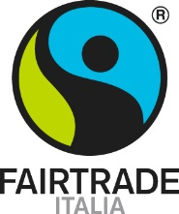

Fairtrade Italia

Fairtrade Italia rappresenta il Marchio di Certificazione FAIRTRADE nel nostro paese dal 1994.

Lavora in partnership con le aziende concedendo in sub-licenza il Marchio FAIRTRADE a garanzia del controllo delle filiere dei prodotti provenienti dai Paesi in via di sviluppo, nel rispetto dei criteri di terzietà che l’ente di certificazione assicura. Supporta le aziende nell’approvvigionamento di materie prime certificate e nel consolidamento delle filiere in base alle richieste specifiche dei propri partner.

Attualmente in Italia sono in vendita più di 2000 prodotti Fairtrade e il valore del venduto è di 145 milioni di euro. Le aziende italiane che hanno scelto la certificazione Fairtrade sono circa 194.
Fairtrade Italia rappresenta ed è parte di Fairtrade International (www.fairtrade.net), coordinamento internazionale delle organizzazioni che promuovono il Marchio FAIRTRADE nei diversi paesi del mondo.

Per maggiori informazioni:
www.fairtrade.it
www.facebook.com/FairtradeItalia
www.twitter.com/fairtradeitalia

